B&R endeuillé par la disparition d'Erwin Bernecker
Erwin Bernecker est décédé le 30 mars 2019 à l'âge de 67 ans
Erwin Bernecker, co-fondateur de la société B&R, est brutalement décédé le 30 mars 2019 à l'âge de 67 ans. La société B&R a été fondée à Eggelsberg en 1979 par Erwin Bernecker et Josef Rainer. Natif de la région autrichienne de l'Innviertel où se trouve Eggelsberg, Erwin Bernecker avait été un membre actif du comité de direction jusqu'à la cession de l'entreprise au groupe ABB. Jusqu'à la fin, il a apporté son concours à l'intégration de B&R aux process du groupe ABB en tant que consultant. Pendant toutes ces années, Erwin Bernecker a démontré ses grands talents d'entrepreneur et fait preuve d'un courage et d'un engagement exceptionnels.

Après s'être connus lors de leur scolarité, les fondateurs de B&R Erwin Bernecker et Josef Rainer ont construit, petit à petit et en partant d'une idée qu'ils avaient en commun, ce qui allait devenir une entreprise internationale. Les 40 années de succès qu'a connu B&R sont immanquablement liés à cet acte fondateur. Les clients, les partenaires économiques et le personnel de B&R ont toujours très apprécié les qualités professionnelles et humaines d'Erwin Bernecker. "Erwin Bernecker aura été jusqu'au bout un pilier indispensable de la société. Son œuvre nous inspire le plus grand respect," a déclaré Hans Wimmer, directeur opérationnel de B&R. L'esprit d'Erwin Bernecker continuera de guider l'entreprise, et sa mémoire sera toujours présente. "Nos pensées accompagnent sa famille, notamment son épouse et ses enfants," a également déclaré H. Wimmer.

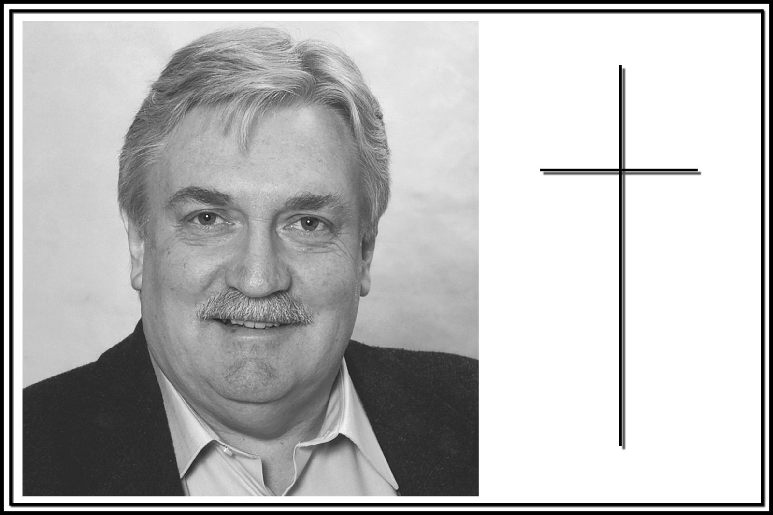
Erwin Bernecker, co-fondateur de la société B&R, est décédé le 30 mars 2019 à l'âge de 67 ans.

A propos de B&R
B&R est une société d'automatismes innovante dont le siège social est basé en Autriche et qui dispose d'agences partout dans le monde. Le 6 juillet 2017, B&R est devenue une business unit du groupe ABB. Comptant parmi les leaders de l’automatisation industrielle, B&R allie technologies avancées et ingénierie de haut niveau pour fournir à ses clients, dans la quasi-totalité des industries, des solutions complètes pour l’automatisation de machines et de lignes, le contrôle de mouvements, la visualisation et la sécurité intégrée. En s’appuyant sur des standards de communication IoT Industriel comme OPC UA, POWERLINK et openSAFETY, et sur le puissant environnement de développement logiciel Automation Studio, B&R façonne l'avenir de l'ingénierie des automatismes. Forte de son leadership technologique, la société puise sa capacité d'innovation dans sa volonté de simplifier les processus et d'aller au-delà des attentes des clients.
Pour plus d'informations : www.br-automation.com

